**BỘ GIÁO DỤC VÀ ĐÀO TẠO**

**TRƯỜNG ĐẠI HỌC SƯ PHẠM KỸ THUẬT**

**THÀNH PHỐ HỒ CHÍ MINH**

**Đồ án môn học 2**

**Mô hình Giám sát nông trại hoa vúc trong nhà màng**

**GVHD: PGS.TS. Phan Văn Ca**

**SVTH: Nguyễn Duy Huân - 19119182**

**Trần Minh Hào - 19119173**

**Tp.HCM ngày 2 , tháng 12, năm 2022**

**BỘ GIÁO DỤC VÀ ĐÀO TẠO**

**TRƯỜNG ĐẠI HỌC SƯ PHẠM KỸ THUẬT**

**THÀNH PHỐ HỒ CHÍ MINH**

**Đồ án môn học 2**

**Mô hình Giám sát nông trại hoa vúc trong nhà màng**

**GVHD: PGS.TS. Phan Văn Ca**

**SVTH: Nguyễn Duy Huân - 19119182**

**Trần Minh Hào - 19119173**

**Tp.HCM ngày 2 , tháng 12, năm 2022**

**Mục lục**

Chương 1: Tổng quan 3

1.1.Đặt vấn đề 3

1.2.Yêu cầu người dung 5

1.2.1.Thu thập dữ liệu từ môi trường 5

1.2.2.Giám sát dữ liệu từ xa 5

1.2.3.Có thể điều khiển từ xa 5

1.2.4.Dễ dàng lắp đặt và đơn giản 5

1.3.Đặc tả kỹ thuật của hệ thống 5

1.3.1.Chức năng kỹ thuật 5

1.3.2.Thông số kỹ thuật 6

Chương 2: Thiết kế hệ thống 7

2.1.Sơ đồ khối hệ thống 7

2.1.1.Khối thu thập dữ liệu 8

2.1.2.Khối gateway 9

2.2.Sơ đồ trình tự hoạt động của hệ thống 10

2.3.Lựa chọn linh kiện cho hệ thống 11

2.3.1.Công nghệ truyền thông 11

2.3.2. Cảm biến thu thập dữ liệu từ môi trường 13

2.3.3.Vi xử lý 18

Chương 3: Thực thi mô hình hệ thống 24

3.1.Khối thu thập dữ liệu 24

3.1.1. Thiết kế sơ đồ mạch khối thu thập dữ liệu 24

3.1.2.Thiết kế PCB cho khối thu thập dữ liệu 24

3.1.3.Lập trình cho khối thu thập dữ liệu 26

3.2.Khối gateway 28

3.2.1.Thiết kế sơ đồ mạch khối gateway 28

3.2.2.Thiết kế PCB cho khối gateway 28

3.2.3.Lập trình cho khối gateway 30

3.3.Ứng dụng giám sát 32

3.3.1.Công cụ xây dựng 32

3.3.2.Thiết kế giao diện 32

3.3.3.Tổ chức dữ liệu trên cloud 32

3.3.4.Sơ đồ thuật toán 32

3.4.Kết quả đạt được 32

3.4.1.Khối thu thập dữ liệu 32

3.4.2.Khối gateway 33

3.4.2.Kết quả chạy thử mô hình 33

# Chương 1: Tổng quan

## 1.1.Đặt vấn đề

Nông nghiệp thông minh ngày càng được chú ý dựa trên sự phát triển của Internet of things. Việc sử dụng các công nghệ giám sát từ xa, thu thập dữ liệu từ môi trường nhằm đảm cho bảo cây trồng có điều kiện tăng trưởng tối ưu nhất nhằm mục đích tăng năng suất và giảm tải công việc cho người nông dân. Đặc biệt là trong lĩnh vực trồng hoa thì các yếu tố về nhiệt độ, độ ẩm, ánh sáng ảnh hưởng rất lớn tới sự phát triển ổn định và ra hoa của cây trồng. Điển hình là mô hình trồng hoa Cúc trong nhà màng đang ngày càng phổ biến, phần lớn có diện tích canh tác khá lớn từ 500m2 cho đến hơn 1000m2, có những nông trại quy mô lớn có thể lên đến trên 1000m2. Từ đó việc theo dõi, giám sát quản lý và chăm sóc khó rất khó khăn. Với các mô hình nông nghiệp nhà màng hiện nay thì đều được trang bị các hệ thống tưới tiêu, ánh sáng, quạt thông gió và được điều khiển tại bộ điều khiển trung tâm. Với những mô hình nông nghiệp như trên thì việc ứng dụng tích hợp thêm hệ thống Internet of things để giám sát sẽ giúp cải thiện năng suất và hiệu suất làm việc của người nông dân.

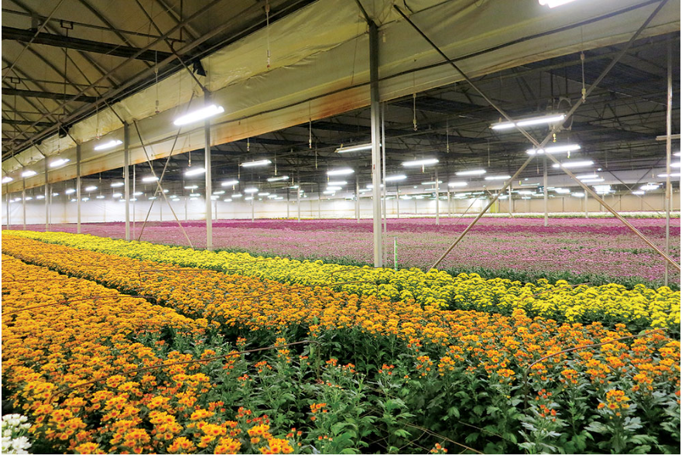

Hình 1.1: Hình minh họa cho mô hình trồng hoa nhà màng

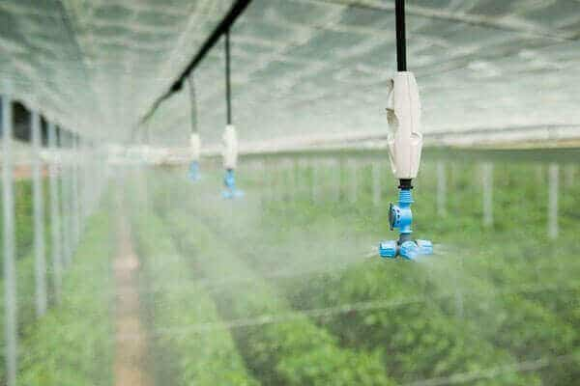

Hình 1.2: Hình minh họa cho hệ thống tưới tiêu

Để hoa có thể phát triển tốt và mang lại năng suất cao cho người nông dân thì các yếu tố về các chỉ số môi trường sẽ ảnh hưởng rất lớn tới quá trình phát triển của hoa, Dưới đây sẽ liệt kê một vài yếu tố sẽ ảnh hưởng tới quá trình phát triển của hoa:

***- Độ ẩm đất:*** Độ ẩm đất từ 60 - 70% là thuận lợi cho sự sinh trưởng và phát triển của cây. Cúc có thể chịu được độ ẩm cao hơn từ 80 - 90% nhưng chỉ trong thời gian ngắn. Độ ẩm không khí thấp (70%) làm chậm thời gian ra hoa của Cúc 3-4 ngày. Độ ẩm tăng sẽ làm cây ra hoa sớm và có chiều cao lớn hơn khi ở điều kiện độ ẩm thấp

***-Nhiệt độ:*** Hoa cúc ưa khí hậu mát mẻ, nhiệt độ thích hợp cho cây sinh trưởng và phát triển là 18-25 oC, tốt nhất ở nhiệt độ 20.4 oC. Nhiệt độ thấp, khoảng 10.9 oC, sẽ làm cây chậm hình thành hoa và phát triển hoa về sau. Mặc dù vậy, nhiệt độ cao hơn lại ít có ảnh hưởng tới sự hình thành hoa và càng không kích thích hoa nở sớm.

***-Ánh sáng:*** Cúc là cây ngày ngắn và ưa sáng. Hầu hết các giống cúc cần ánh sáng chu kỳ ngắn để phân hóa mầm hoa và sinh trưởng mạnh.

## 1.2.Yêu cầu người dùng

Từ các mô hình trồng hoa cúc nhà màng thực tế, nhóm đã nghiên cứu và thu thập dữ liệu từ nhiều nguồn khác nhau để giải quyết các vấn đề cần thiết nhằm giúp người nông dân giảm tải trong việc nuôi trồng hoa mà vẫn đem lại năng suất cao, dưới đây sẽ liệt kê các nhu cầu tất của người sử mà hệ thống phải đáp ứng.\

### 1.2.1.Thu thập dữ liệu từ môi trường

Hệ thống có khả năng thu thập các thông số dữ liệu của môi trường như là nhiệt độ, độ ẩm trong đất và cường độ ánh sáng tại địa điểm trồng cây và hiển thị lên ứng để người dùng có thể giám sát và kịp thời điều chỉnh các hệ thống khác như hệ thống tưới tiêu, quạt thông gió,… nhằm bảo đảm môi trường phát triển cho hoa.

### 1.2.2.Giám sát dữ liệu từ xa

Người dùng có thể chỉ sử dụng 1 chiếc điện thoại có kết nối mạng internet hoặc laptop truy cập được website có thể giám sát được các thông số ở nông trại ở bất kì đâu.

### 1.2.3.Có thể điều khiển từ xa

Hệ thống có khả năng tích hợp vào các hệ thống tưới tiêu, điều khiển ánh sáng, quạt thông gió làm mát trong nhà màng và điều khiển từ xa ở bất kì nơi nào khác mà không phải tới nông trại.

### 1.2.4.Dễ dàng lắp đặt và đơn giản

Hệ thống phải đảm bảo kích thước nhỏ gọn và dễ dàng lắp đặt vào trong các khu vực trong nhà màng.

## 1.3.Đặc tả kỹ thuật của hệ thống

### 1.3.1.Chức năng kỹ thuật

Đối với một hệ thống IOT ứng dụng trong nông nghiệp nhà màng thì tối thiểu phải đáp ứng các khả năng như sau:

-Thu thập dữ liệu (độ ẩm đất, nhiệt độ, ánh sáng) từ các bộ phận cảm biến.

Cập nhật dữ liệu theo thời gian.

-Truyền nhận thông tin thu thập từ xa bộ phận xử lý, hiển thị.

-Xử lý dữ liệu và hiển thị dữ liệu lên giao diện cho người dùng quan sát.

Cung cấp giao diện điều khiển các thiết bị.

-Cơ chế tự động vận hành các hệ thống tưới tiêu, chiếu sáng theo yêu cầu do người dùng đặt ra.

### 1.3.2.Thông số kỹ thuật

Hệ thống được thiết kế sẽ yêu cầu các thông số kỹ thuật của toàn hệ thống nhằm đáp ứng nhu cầu sử dụng từ khách hàng như sau:

- Công suất tiêu thụ toàn hệ thống: 5-10 W

-Nguồn cấp: 3.3 V cho hệ thống thu thập, 3.3 - 5 V cho thiết bị gateway

-Chu kỳ cập nhật dữ liệu thu thập: dưới 2 phút

-Khoảng cách truyền dữ liệu từ Node về Gateway: 100 – 1000m

-Thông số của các cảm biến:

+Nhiệt độ: giá trị từ 5°C đến 60°C - sai số ± 0.5 oC

+Độ ẩm đất: dải hoạt động từ 0% đến 95% - sai số ± 5 %

+Ánh sáng: độ chính xác ± 20 %

-Điện áp các tải điều khiển: 220 V

-Độ trễ hệ thống điều khiển thiết bị: dưới 5s

-Kích thước: 10 cm x 10 cm x 5 cm cho cả node và gateway

# Chương 2: Thiết kế hệ thống

## 2.1.Sơ đồ khối hệ thống

Sơ đồ khối của hệ thống giám sát nông trại hoa cúc nhà màng.

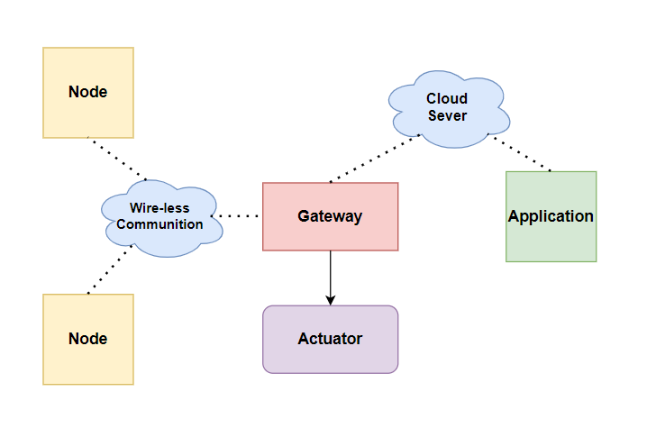

Hình 2.1: Sơ đồ khối hệ thống

**-Node** là bộ phận xử lý việc thu thập dữ liệu thông qua cảm biến

**-Gateway** thu nhận dữ liệu thu thập được từ Node gửi đến. Lọc dữ liệu và đẩy dữ liệu cần thiết lên Cloud. Nhận và thực thi tín hiệu điều khiển khối Actuator.

**-Actuator** vận hành các thiết bị.

**-Cloud sever** lưu trữ dữ liệu nhận được từ gateway.

**-Application** truy cập vào Cloud để lấy dữ liệu hiển thị và gửi tín hiệu lên Cloud để điều khiến ngược lại về Gateway.

### 2.1.1.Khối thu thập dữ liệu

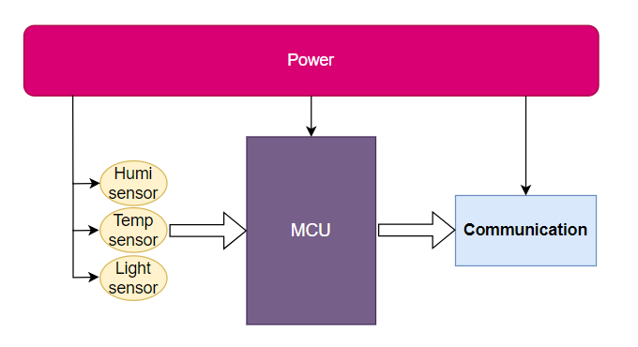

Hình 2.1: Sơ đồ khối thu thập dữ liệu

**-Khối nguồn** (Power) cung cấp nguồn cho các thiết bị hoạt động.

**-Bộ phận xử lý** – vi điều khiển (MCU) quản lý điều khiển các cảm biến thu thập dữ liệu và gửi dữ liệu đi nhờ bộ phần truyền thông (Communication).

**-Communication** phát gói tin chứa dữ liệu thu thập được tới gateway.

### 2.1.2.Khối gateway

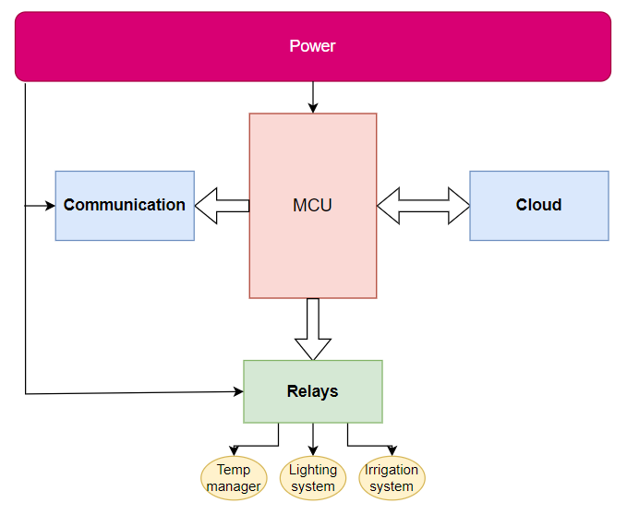

Hình 2.3: Sơ đồ khối gateway

**-Khối nguồn** (Power) cung cấp nguồn cho các thiết bị hoạt động.

-**Bộ phận xử lý** – vi điều khiển (MCU) quản lý điều khiển tiếp nhận gói tin nhờ bộ phần truyền thông (Communication). Giao tiếp với cloud sever, điều khiển các thiết bị relay.

## 2.2.Sơ đồ trình tự hoạt động của hệ thống

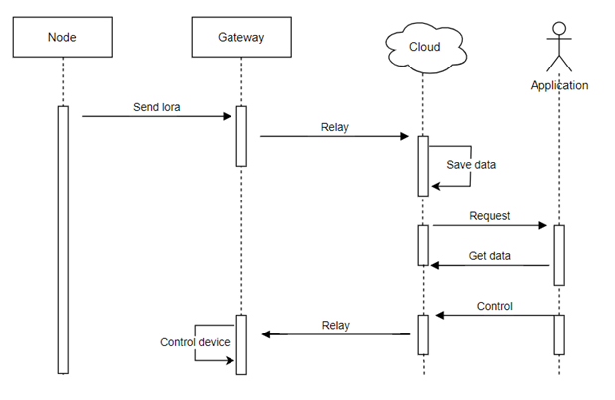

Hình 2.4: Sơ đồ trình tự hệ thống

Sơ đồ trình tự hệ thống hoạt động gồm 4 thành phần sẽ tham gia là Node, Gateway, Cloud, và người dung (application). Dữ liệu sẽ được gởi từ Node về Gateway và từ đó Gateway sẽ chuyển đổi giao thức và truyền dữ liệu lên cloud để lưu trữ, sau đó các ứng dụng sẽ kết nối với cloud để lấy dữ liệu về và hiển thị lên cho người dung từ đó có thể tạo được mô hình giám sát dữ liệu từ xa. Để điều khiển được các thiết bị trình tự hoạt động sẽ ngược lại các ứng dụng sẽ gửi tín hiệu điều khiển (0 hoặc 1) lên cloud, Gateway sẽ giao tiếp và lấy dự từ cloud từ đó sẽ thực hiện các hành động dựa trên tín hiệu từ application.

## 2.3.Lựa chọn linh kiện cho hệ thống

### 2.3.1.Công nghệ truyền thông

Một số công nghệ truyền thông không dây phổ biến trong IoTs hiện nay được liệt kê ở bên dưới.

Bảng 1: Một số loại truyền thông không giây phổ biến

|  |  |  |  |  |
| --- | --- | --- | --- | --- |
|  | **Bluetooth** | **ZigBee** | **Wi-Fi** | **LoRa** |
| **Thiết bị đầu cuối tối đa** | 255 | >64000 | Phụ thuộc vào số địa chỉ IP | 10000 |
| **Dòng điện tiêu thụ đỉnh** | 30 mA | 30 mA | 100 mA | 28 mA |
| **Vùng phủ sóng** | 10 m | 10 – 100 m | 100 m | 2 – 15 km |
| **Tốt độ truyền** | 1 Mbps | 250 Kbps | 11 Mbps  55 Mbps | 5.5 Kbps |
| **Công nghệ điều chế** | FHSS | DSSS | OFDM | CSS |

Với việc thu thập các thông số từ môi trường không đòi hỏi khắc khe về thời gian đáp ứng của hệ thông nên cả 3 công nghệ với các tốc độ truyền thông đều có thể đáp ứng được nhu cầu ứng dụng. Nhưng xét về độ tiêu thụ điện năng nhóm nhận ra rằng công nghệ wifi tiêu tốn lên đến 100mA là không phụ hợp để làm chuẩn truyền thông cho các thiết bị thu thập dữ liệu từ cảm biến vì quy mô cũng như không thể truyền tải nguồn điện bằng dây nên buộc các thiết bị thu thập dữ liệu môi trường phải sử dụng nguồn điện ngoài như là pin. Vơi việc sử dụng nguồn điện ngoài thì công suất tiêu thụ của chuẩn truyền cũng là rất quan trọng cho việc duy trì hoạt động của thiết bị thu thập dữ liệu. Vì vậy Lora sẽ là lựa chọn hợp lý nhất cho ứng dụng vào mô hình này, mặc dù dòng điện tiêu thị của Zigbee là 30mA lơn hơn Lora khoảng 2 mA nhưng về tầm xa truyền thông của zigbee chỉ đạt từ 10-100m về mặt lý thuyết nếu thực tế có thể sẽ bé hơn nên với nhưng mô hình nông nghiệp trông hoa lơn hơn 1000m2 có thể sẽ gây ra hiện tượng sóng yếu không thu thập được dữ liệu từ các bộ cảm biến dẫn đến các tình trạng không mong muốn như mất gói tin, ... . Tuy tốc độ bit của Lora thấp chỉ 5.5kbit mà với yêu cầu như trên việc thu thập dữ liệu từ các cảm biến là các dữ liệu có kích thước nhỏ nên có thể kết luận **Lora** vẫn đáp có thể đáp ứng được nhu cầu và cùng với lợi thế về tầm xa từ 3km - 11km nên khi áp dụng vào các mô hình nhà màng quy mô lớn hơn 1000m2 chuẩn truyền thông Lora sẽ đảm bảo được tính ổn định của hệ thống trong thời gian dài cùng với công suất tiêu thụ thấp nhất giúp cho hệ thống hoạt động được lâu hơn về mặt lý thuyết.

***Yêu cầu kỹ thuật:***

-Điện áp hoạt động: 3.3 V

-Khoảng cách truyền thông: 100 – 1000 m

-Nhỏ gọn, phổ biến, giá thành phù hợp

Module truyền thông Lora E32: Module RF SX1278 Lora E32 sử dụng chip SX1278 chuẩn giao tiếp LORA (Long Range) nó được tích hợp phần chuyển đổi giao tiếp SPI của SX1278 sang UART giúp việc giao tiếp và sử dụng rất dễ dàng.

Giá thành: 220.000 VNĐ

***Thông số kỹ thuật:***

-Hãng sản xuất : EBYTE

-IC chính: SX1278 của SEMTECH.

-Điện áp hoạt đông: 2.3 – 5.5 VDC

-Tốc độ truyền: 0.3 – 19.2 Kbps ( mặc định 2.4 Kbps)

-Điện áp giao tiếp: TTL-3.3V

-Giao tiếp UART Data bits 8, Stop bits 1, Parity none

-Tần số: 410 – 441Mhz

-Dung lượng bộ nhớ đệm: 512bytes

-Nhiệt độ hoạt động: -40 ~ 85° C

-Độ ẩm làm việc: 10 ~ 90%

-Công suất: 20dbm (100mW)

-Khoảng cách truyền tối đa trong điều kiện lý tưởng: 3000m

-Dòng điện làm việc: 110mA

-Kích thước: 21 x 36mm

Module truyền thông Lora E32 có phạm vi truyền đáp ứng được với nhu cầu và dự phòng. Điện áp hoạt động hiệu quả trong 3.3 V, thích hợp với hệ thống.

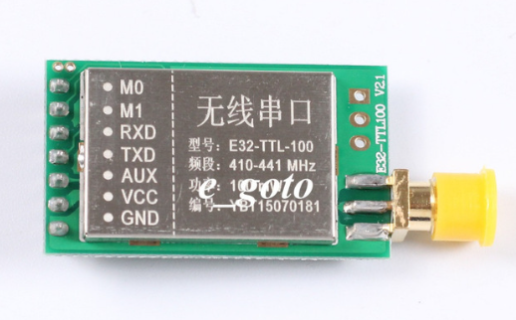

Hình 2.5: Module E32

### 2.3.2. Cảm biến thu thập dữ liệu từ môi trường

Với ứng dụng về nuôi trồng hoa cúc trong nhà màng thì các thông số cơ bản cần thu thập từ môi trường là **nhiệt độ** môi trường, **độ ẩm đất** và **ánh sáng**.

#### 2.3.2.1Cảm biến đo độ ẩm đất

***Yêu cầu kỹ thuật:***

**-**Điện áp hoạt động: 3.3 V

**-**Dải hoạt động từ 0% đến 95% - sai số ± 5 %.

**-**Nhỏ gọn, phổ biến, giá thành phù hợp.

***Một số loại cảm biến độ ẩm đất phổ biến:***

**Bảng 2:** So sánh các cảm biến độ ẩm đất

|  |  |  |  |
| --- | --- | --- | --- |
|  | **Cảm biến thông thường** | **Cảm biến điện dung** | **Cảm biến chống ăn mòn** |
| **Điện áp (V)** | 3.3 - 5 | 3.3 - 5 | 3.3 - 12 |
| **Kích thước (mm)** | 32 x 14 | 98 x 23 | 36 x 15 |
| **Sai số (%)** | 1 - 5 | 1 – 3 | 1 |
| **Giá thành (VNĐ)** | 12.000 – 20.000 | 60.000 | 140.000 |

Cảm biến đo độ ẩm đất thông thường đáp ứng được các yêu cầu kỹ thuật đưa ra, giá thành thấp và mức độ phổ biến cao.

**Cảm biến đo độ ẩm đất thông thường:** hay còn được gọi là máy đo độ ẩm đất. Nó chủ yếu được sử dụng để đo hàm lượng thể tích nước của đất, theo dõi độ ẩm của đất, tưới tiêu nông nghiệp và bảo vệ lâm nghiệp. Phù hợp với nhiều ứng dụng như đo nhiệt độ đất, đo độ ẩm đất Nhà màng; đo dữ liệu độ ẩm đất, nhiệt độ đất giúp nhà nông giám sát chất lượng vườn cây trồng; tích hợp các hệ thống tưới thông minh.

***Giá thành:*** 12.000 VNĐ

*Thông số kỹ thuật:*

-Điện áp làm việc 3.3V ~ 5V​

-Có lỗ cố định để lắp đặt thuận tiện

-PCB có kích thước nhỏ 3.2 x 1.4 cm

-Sử dung chip LM393 để so sánh, ổn định làm việc

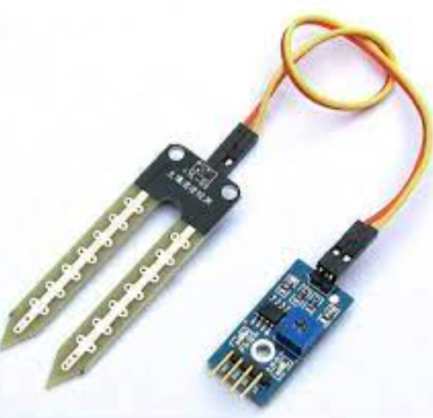

Hình 2.6: Module cảm biến độ ẩm đất

#### 2.3.2.2.Cảm biến nhiệt độ

***Yêu cầu kỹ thuật:***

**-**Điện áp hoạt động: 3.3 V

**-**Giá trị đo được từ 5°C đến 60°C - sai số ± 0.5 oC

**-**Chống nước, bền, phổ biến, giá thành phù hợp.

***Một số loại cảm biến độ ẩm đất phổ biến:***

**Bảng 3:** So sánh các cảm biến nhiệt độ

|  |  |  |  |
| --- | --- | --- | --- |
|  | **DT18B20** | **DHT11** | **DHT22** |
| **Điện áp (V)** | 3 – 5.5 | 3.3 - 5 | 3 - 5 |
| **Thang đo (**°C**)** | -55 đến 125 | -20 đến 60 | -40 đến 80 |
| **Sai số (**°C**)** | ± 0.5 | ± 2 | ± 0.5 |
| **Chống nước** | Có | Không | Không |
| **Giá thành (VNĐ)** | 30.000 | 25.000 | 60.000 |

Cảm biến đo nhiệt độ **DT18B20** đáp ứng được các yêu cầu kỹ thuật đưa ra, có khả năng chống nước hiệu quả, giá thành vừa phải và mức độ phổ biến cao.

**Cảm biến đo nhiệt độ DT18B20:** Cảm biến nhiệt độ DS18B20 dây mềm, là phiên bản chống nước, chống ẩm của Cảm biến nhiệt độ DS18B20. Đây là cảm biến (loại digital) đo nhiệt độ mới của hãng MAXIM với độ phân giải cao (12bit). IC sử dụng giao tiếp 1 dây rất gọn gàng. Dùng để đo nhiệt độ trong các tòa nhà, hệ thống giám sát.

***Giá thành:*** 30.000 VNĐ

***Thông số kỹ thuật:***

-Nguồn: 3 – 5.5V

-Dải đo nhiệt độ: -55 đến 125 độ C

-Sai số: ± 0.5 độ C khi đo ở dải -10 – 85 độ C

-Độ phân giải: có thể tùy chọn từ 9 – 12 bits

-Chuẩn giao tiếp: 1-Wire

-Thời gian chuyển đổi nhiệt độ tối đa : 750ms (khi chọn độ phân giải 12bit)

-Ống thép không gỉ (chống ẩm, nước) đường kính 6mm, dài 50mm

-Chiều dài dây: 1m

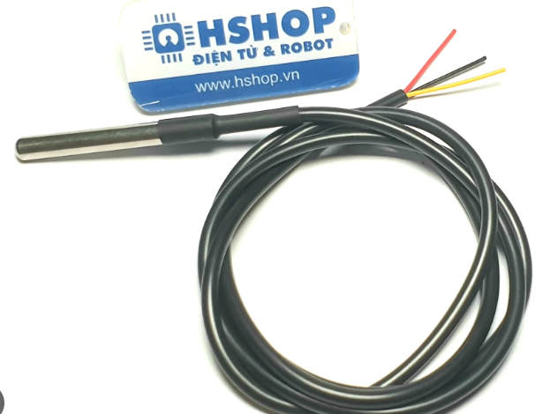

Hình 2.7: Cảm biến ds18b20

#### 2.3.2.3.Cảm biến cường độ ánh sáng

***Yêu cầu kỹ thuật:***

**-** Điện áp hoạt động: 3.3 V

**-** Độ chính xác ± 20 %

**-** Thang đo: 1- 65535 lux

**-** Nhỏ gọn, phổ biến, giá thành phù hợp

Phần lớn các cảm biến cường độ ánh sáng có thang đo và độ chính xác không quá chênh lệch nhau, ở đây ưu tiên chọn cảm biến có giá thành thấp nhất và độ phổ biến cao là **Cảm biến cường độ ánh sáng quang trở**.

**Cảm biến cường độ ánh sáng quang trở** sử dụng bộ cảm biến photoresistor loại nhạy cảm, cho tín hiệu ổn định, rõ ràng và chính xác hơn so với quang trở độ nhạy có thể tùy chỉnh. Thiết kế đơn giản nhưng hiệu quả và độ tin cậy cao, độ nhiễu thấp do được thiết kế mạch lọc tín hiệu trước khi so sánh với ngưỡng.

***Giá thành:*** 10.000 VNĐ

***Thông số kỹ thuật:***

-Điện áp hoạt động 3.3 – 5 V

-Giao tiếp điều khiển: I2C

-Thang đo: 1- 65535 lux

-Hỗ trợ cả 2 dạng tín hiệu ra Analog và TTL

-Độ nhạy cao với ánh sáng được tùy chỉnh bằng biến trở

-Kích thước 32 x 14mm

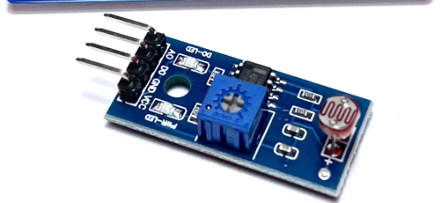

Hình 2.8: Cảm biến ánh sáng

### 2.3.3.Vi xử lý

#### 2.3.3.1.Gateway

***Yêu cầu kỹ thuật:***

-Điện áp hoạt động: 3.3 – 5 V

-Tích hợp chuẩn giao tiếp UART ( giao tiếp với module LoRa).

-Tích hợp chuẩn giao tiếp Wifi ( giao tiếp với Cloud)

-Bộ xử lý mạnh mẽ, đáp ứng thời gian truyền nhận và xử lý trong mô hình mở rộng nhiều Node.

-Giá thành tốt, phổ biến, nhỏ gọn

-Dòng vi điều khiển Espressif

Họ vị điều khiển của Espressif hầu hết tích hợp module Wifi, hơn nửa giá thành rẻ và rất phổ biến ở nước ta. Một số sản phẩm như ESP8266, ESP8258 hay ESP32.. Dưới đây là bản so sánh một số thông số của chúng.

Bảng 4. So sánh Esp32 vs Esp8266

|  |  |  |
| --- | --- | --- |
|  | ESP8266 | ESP32 |
| MCU | Xtensa Single-core 32-bit | Xtensa Doal-core 32-bit LX6 with 600 DMIPS |
| 802.11/Wi-fi | HT20 | HT40 |
| Bluetooth | X |  |
| Tần số hoạt động | 80 MHz | > 160 MHz |
| GPIO | 17 | 36 |
| SRAM | X | Có |
| ADC | 10-bit | 12-bit |
| UART | 2 | 2 |
| Giá thành | 100.000 VNĐ | 150.000 VNĐ |

Với yêu cầu một bộ xử lý mạnh mẽ đảm nhiệm vai trò xử lý trung tâm, vi điều khiển ngoài đáp ứng đầy đủ các ngoại vi cần thiết còn cần có bộ xử lý mạnh mẽ và đáp ứng nhanh, do đó, ESP32 là một lựa chọn tối ưu hơn ESP8266.

Kit thu phát Wifi ESP32 NodeMCU-32S: với kiến trúc ARM được tích hợp module thu phát Wifi. Một vi điều khiển mạnh mẽ, có khả năng truyền nhận giao thức UART. Được tích hợp anten và RF, hoạt động tiết kiệm năng lượng, ổn định, chống nhiễu tốt, đây là giải pháp chi phí thấp nhất cho 1 dự án với một mạch sử dụng wifi 2.4Ghz công nghệ 40nm năng lượng thấp.

***Giá thành:*** 150.000 VNĐ

***Thông số kỹ thuật:***

-Mô hình: ESP32 38 chân

-Điện áp nguồn (USB): 5V DC

-Đầu vào/Đầu ra điện áp: 3.3V DC

-Công suất tiêu thụ: 5μA trong hệ thống treo chế độ

-Hiệu suất: Lên đến 600 DMIPS

-Tần số: lên đến 240MHz

-Wifi: 802.11 B/g/n/E/I (802.11N @ 2.4 GHz lên đến 150 Mbit/S)

-Bluetooth: 4.2 BR/EDR BLE 2 chế độ điều khiển

-Bộ nhớ: 448 Kbyte ROM, 520 Kbyte SRAM, 6 Kbyte SRAM trên RTC và QSPI Hỗ trợ đèn flash / SRAM chip

-Chip USB-Serial: CP2102

-GPIO kỹ thuật số: 24 chân (một số chân chỉ làm đầu vào)

-Kỹ thuật số Analog: 12bit SAR loại ADC, hỗ trợ các phép đo trên lên đến 18 kênh, một số chân hỗ trợ một bộ khuếch đại với lập trình tăng

-Bảo mật: IEEE 802.11, bao gồm cả WFA, WPA/WPA2 và WAPI

-Khối nguồn cấp cho Esp32: Sử dụng mạch nguồn có chức năng hạ áp dùng để cấp nguồn cho vi điều khiển với 2 loại ngõ ra 5V và 3.3V. Board có mở rộng thêm các header để lấy nguồn phía trên, có công tắc chọn nguồn cấp 5V hoặc 3.V.

-Giá thành: 15.000 VNĐ

***Thông số kỹ thuật:***

-Điện áp cung cấp: 6,5 - 12V hoặc xài nguồn USB

-Điện áp ra: 5V và 3V3

-Dòng tối đa: 700mA

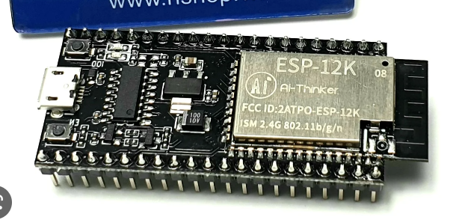

Hình 2.9: Esp32

#### 2.3.3.2.Khối thu thập dữ liệu

***Yêu cầu kỹ thuật:***

-Tiết kiệm năng lượng

-Mạnh mẽ

--Giá thành hợp lý

Phổ biến

***STM32F103C8T6:***

Mạch STM32F103C8T6 nhỏ gọn sử dụng vi điều khiển dòng ARM, vi xử lý mạnh mẽ 32-bit có chế độ ngủ tiết kiệm năng lượng. Kit ra đầy đủ các chân của vi điều khiển.

***Giá thành:*** 250.000 VNĐ

***Thông số kỹ thuật:***

-Điện áp hoạt động: 3.3VDC

-Điện áp cấp 5VDC qua cổng Micro USB sẽ được chuyển đổi thành 3v3 qua IC nguồn và cấp cho Vi điều khiển chính

-Có tích hợp sẵn thạch anh 8Mhz

-Ra chân đầy đủ tất cả các GPIO và giao tiếp: CAN, I2C, SPI, UART / USART, USB

-Có Led trạng thái nguồn

-Có led PC1

-Có nút Reset

-Kích thước: 5.3cm x 2.2cm.

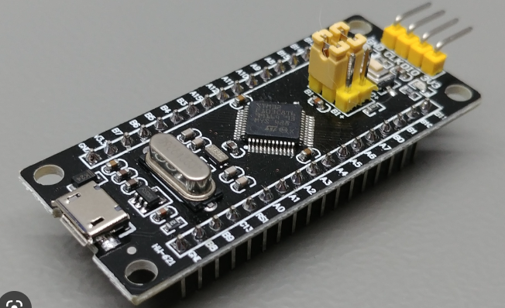

Hình 2.10: STM32F1

#### 2.3.3.3.Khối vận hành

***Relay Opto cách ly (5VDC) điều khiển thiết bị 220V***

Module 4 relay thích hợp cho các ứng dụng đóng ngắt điện thế cao AC hoặc DC, các thiết bị tiêu thụ dòng lớn, module thiết kế nhỏ gọn, có opto và transistor cách ly, kích đóng bằng mức thấp (0V) phù hợp với mọi loại MCU và thiết kế có thể sử dụng nguồn ngoài giúp cho việc sử dụng trở nên thật linh động và dễ dàng.

***Giá thành:*** 44.000 VNĐ

***Thông số kỹ thuật:***

-Điện áp tải: lên đến 220 V

-Sử dụng điện áp nuôi 5 VDC

-Dòng tiêu thụ dòng khoảng 80mA

-Điện thế đóng ngắt tối đa: AC250V – 10A hoặc DC30V – 10A

-Có đèn báo đóng ngắt trên mỗi Relay

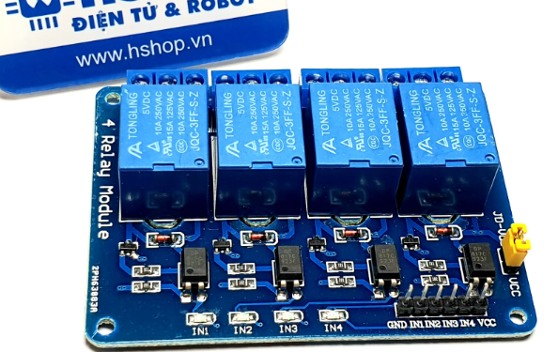

Hình 2.11: Module relay

# Chương 3: Thực thi mô hình hệ thống

## 3.1.Khối thu thập dữ liệu

### 3.1.1. Thiết kế sơ đồ mạch khối thu thập dữ liệu

Sơ đồ mạch khối thu thập dữ liệu bao gồm các cảm biến thu thập nhiệt độ, độ ẩm đất, cường độ ánh sáng được kết nối với vi điều khiển stm32f1 thông qua 3 chân analog. Module lora E32 dùng để giao tiếp không dây với gateway thông qua chuẩn truyền thông lora sẽ được kết nối vào cổng uart trên vi điều khiển. Ngoài ra nguồn cấp cho khối này là 3.3V vì thế nhóm thiết kế khối cấp nguồn thông qua pin.

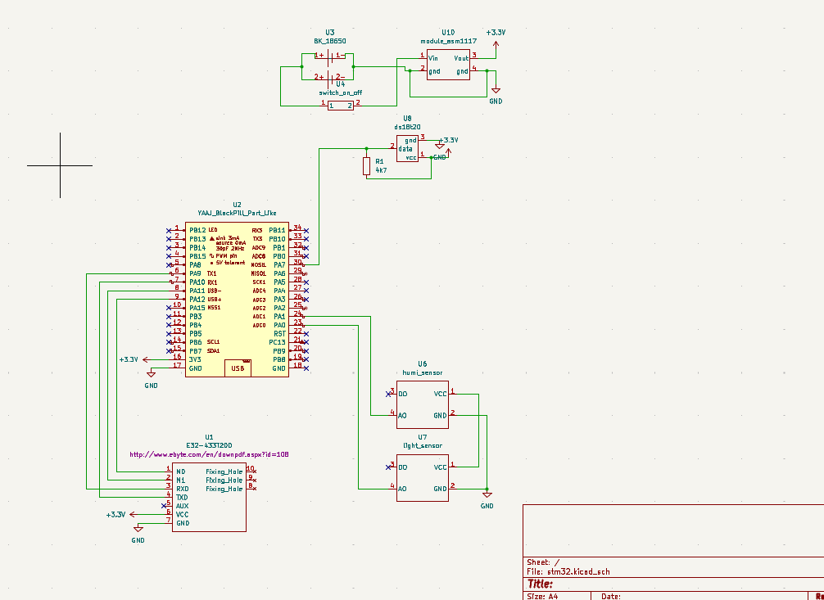

Hình 3.1: Sơ đồ mạch khối thu thập dữ liệu

### 3.1.2.Thiết kế PCB cho khối thu thập dữ liệu

Khối thu thập dữ liệu được nhóm thực hiện vẽ mạch và thiết kế trên phần mềm Kicad.

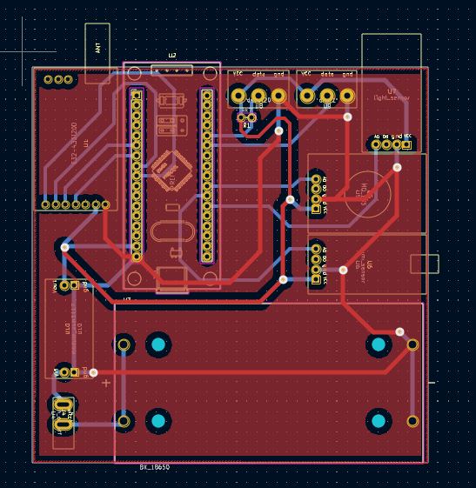

Hình 3.2: Layout PCB cho khối thu thập dữ liệu

Sau khi thực hiện đi dây cho mạch khối thu thập dữ liệu phần mềm Kicad hỗ trợ việc xem mạch dưới dạng 3D.

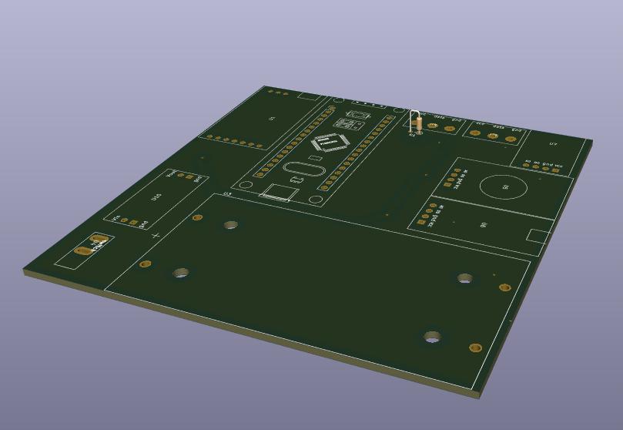

Hình 3.3: Hình ảnh 3D của phần cứng khối thu thập dữ liệu

### 3.1.3.Lập trình cho khối thu thập dữ liệu

#### 3.1.3.1. Công cụ lập trình

Khối thu thập dữ liệu sử dụng vi điều khiển STM32 nên nhóm chọn sử dụng công cụ keliC để lập trình điều khiển vi điều khiển STM32 và dùng ngôn ngữ C.

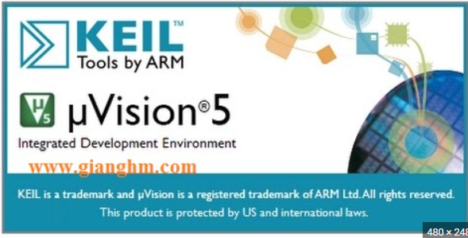

Hình 3.4: Phần mềm keliC5

#### 3.1.3.2.Phương pháp giao tiếp Uart với module E32

Để giao tiếp với module E32 nhóm sử dụng 2 chân UART1 của vi điều khiển STM32 là PA9 và PA10, dữ liệu sẽ được truyền thông qua chân TX trên stm32 và nhận dữ liệu về thông qua chân RX.

#### 3.1.3.3.Phương pháp ADC

Để giao tiếp đồng thời 3 cảm biến analog trên vi điều khiển stm32 thì nhóm sử dụng phương pháp chuyển đổi ADC dữ liệu tương tự từ cảm biến truyền về VDK sẽ được đọc và phân tích từ tín hiệu tương tự thành tín hiệu số từ đó chuyển đổi thành các thông số của môi trương. Vì vi điều khiển chỉ 1 bộ chuyển đổi ADC nên việc giao tiếp với 3 cảm biến Analog cùng 1 lúc là không thể nên thay vào đó nhóm quyết định sử dụng phương pháp quét ADC, VDK sẽ nhận lần lược dữ liệu từ 3 chân analog A0, A1, A2 và chuyển đổi ADC lần lượt theo thứ tự từ A0, A1, A2 sau đó dungf phương pháp quét đọc lần lượt 3 giá trị trả về.

#### 3.1.3.4.Sơ đồ thuật toán khối thu thập dữ liệu

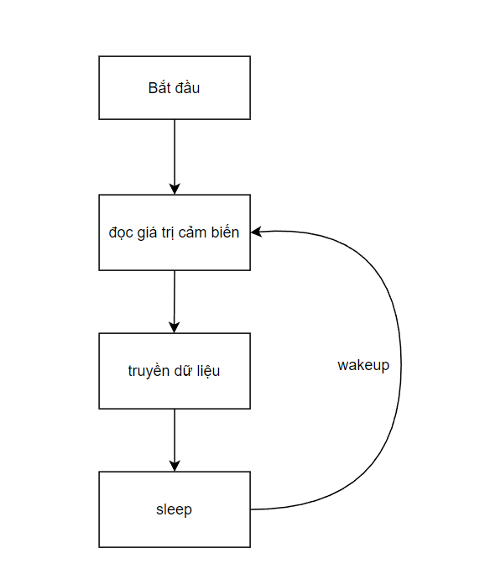

Hình 3.5: Sơ đồ thuật toán khối thu thập dữ liệu

Sơ đồ thuật toán khối thu thập dữ liệu được thực thi một cách trình tự, khi khởi động lên sẽ tiến hành đọc các giá trị từ 3 cảm biến sau đó tạo thành một chuỗi dữ liệu và gửi đi thông qua giao thức lora sử dụng module E32. Sau đó sẽ đi vào chế độ ngủ nhằm tiếp kiệm tối đa năng lượng tiêu thụ. Ở chế độ ngủ sẽ đặt trước một khoảng thời gian timeout khi mà hết timeout, timer sẽ phát ra 1 tín hiệu ngắt và đánh thức vdk rồi lặp lại chu trình trên.

Mã nguồn khối thu thập dữ liệu đã được nhóm thực hiện và lưu trữ trên github.

***Link mã nguồn:*** [***https://github.com/Winxkin/Lora.git***](https://github.com/Winxkin/Lora.git)

## 3.2.Khối gateway

### 3.2.1.Thiết kế sơ đồ mạch khối gateway

Sơ đồ mạch khối gateway sử dụng vi điều khiển esp32 kết nối với module lora E32 thông qua giao tiếp UART, kết nối với khối relay thông qua các chân GPIO để điều khiển relay. Khối nguồn cấp cho mạch được chia làm 2 nguồn 3.3V để cấp cho vi điều khiển và module lora E32, 5V để cấp cho khối điều khiển relay.

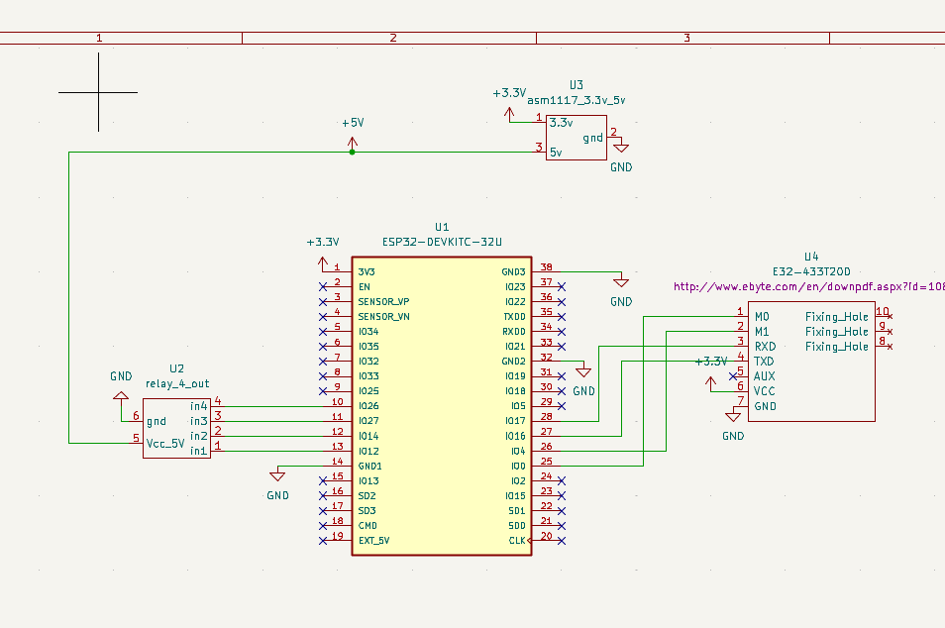

Hình 3.6: Sơ đồ mạch khối gateway

### 3.2.2.Thiết kế PCB cho khối gateway

Khối gateway được vẽ và thiết kế trên phần mềm Kicad

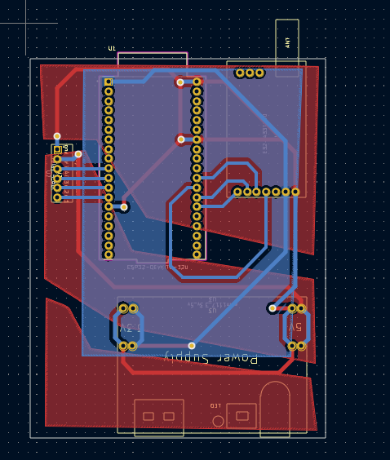

Hình 3.7: Layout PCB cho khối gateway

Sau khi thực hiện đi dây cho mạch khối thu thập dữ liệu phần mềm Kicad hỗ trợ việc xem mạch dưới dạng 3D.

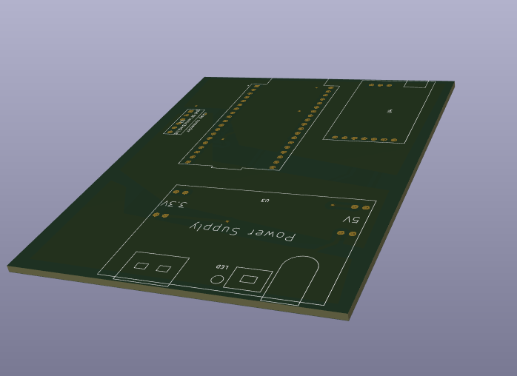

Hình 3.8: Hình ảnh thiết kế 3D khối gateway

### 3.2.3.Lập trình cho khối gateway

#### 3.2.3.1.Công cụ lập trình

Khối gateway sử dụng vi điều khiển esp32 nên nhóm chọn sử dụng công cụ Arduino IDE để lập trình cho khối gateway, ngôn ngữ sử dụng là ngôn ngữ CPP.

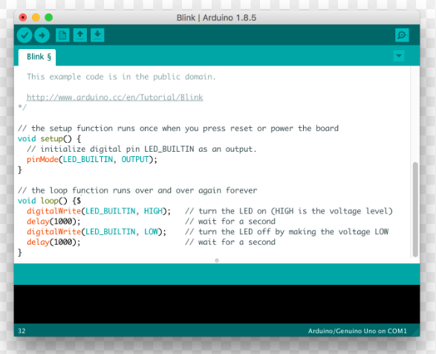

Hình 3.9: Arduino IDE

#### 3.2.3.2.Lập trình đa luồng

Theo như yêu cầu thiết kế ở Chương 2 thì khối Gateway sẽ thực hiện 2 nhiệm vụ chính là giao tiếp với khối thu thập dữ liệu và truyền data tới cloud, nhiệm vụ thứ 2 là nhận tín hiệu điều khiển từ application và điều khiển khối relay để bật tắt các hệ thống.

#### 3.2.3.3.Phương pháp giao tiếp UART

Để giao tiếp với module E32 nhóm sử dụng 2 chân UART2 của vi điều khiển ESP32 là P16 và PA17, dữ liệu sẽ được truyền thông qua chân TX trên stm32 và nhận dữ liệu về thông qua chân RX.

#### 3.2.3.4.Sơ đồ thuật toán khối gateway

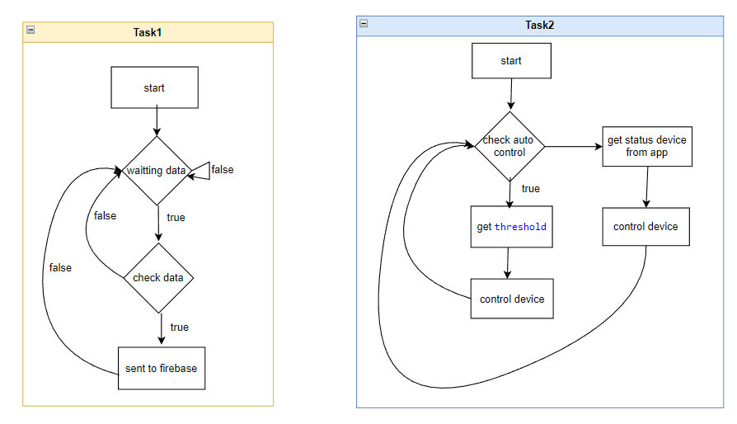

Hình 3.10: Sơ đồ thuật toán cho khối gateway

Sơ đồ thuật toán cho khối gateway được chạy đa luồng với 2 luồng xử lý:

Luồng thứ nhất đảm nhận nhiệm vụ chờ và nhận dữ liệu từ khối thu thập dữ liệu, nếu có dữ liệu đến thì sẽ tiến hành bước kiểm tra dữ liệu truyền đến như là địa chỉ mạng lora được quy định có đúng hay không và thông tin này được gửi từ node có ID bằng bao nhiêu nếu thông tin chính xác thì sẽ thiến hành gửi dữ liệu lên cloud, còn không thì quay lại bước chờ nhận tin.

Luồng thứ hai sẽ đảm nhận vai trò xử lý các tín hiệu bật tắt các hệ thống từ người dung. Đầu tiên sẽ kiểm tra trạng thái người dung đang cài đặt trên application là tự đồng điều khiển hay là điều khiển thủ công, nếu là tự động điều khiển thì khối gateway sẽ lấy giá trị ngưỡng cho các thông số môi trường từ người dùng cài đặt và so sánh với các thông số thực thu được từ khối thu thập dữ liệu và điều chỉnh các hệ thống tưới tiêu, hệ thống ánh sáng và hệ thống thông gió để sao cho đạt được mức nhiệt độ, độ ẩm đất, ánh sáng mong muốn trong nông trại. Nếu trạng thái người dùng là chỉnh tay thì khối gateway sẽ chờ nhận tín hiệu bật hoặc tắt từ application để điều khiển khối relay bật tắt các hệ thống.

Mã nguồn khối gateway đã được nhóm thực hiện và lưu trữ trên github.

***Link mã nguồn: https://github.com/Winxkin/esp32_lorawan_gateway.git***

## 3.3.Ứng dụng giám sát

### 3.3.1.Công cụ xây dựng

### 3.3.2.Thiết kế giao diện

### 3.3.3.Tổ chức dữ liệu trên cloud

### 3.3.4.Sơ đồ thuật toán

## 3.4.Kết quả đạt được

### 3.4.1.Khối thu thập dữ liệu

Sau khi hoàn thành thiết kế nhóm tiến hành thi công và hoàn thiện phần cứng khối thu thập dữ liệu. Sau khi nạp phần mềm vào vi điều khiển thì cả phần mềm và phần cứng khối thiết kế đều đã hoạt động đúng như sơ đồ thuật toán đưa ra và hoạt động ổn định trong điều kiện kiểm thử chạy 24/24.

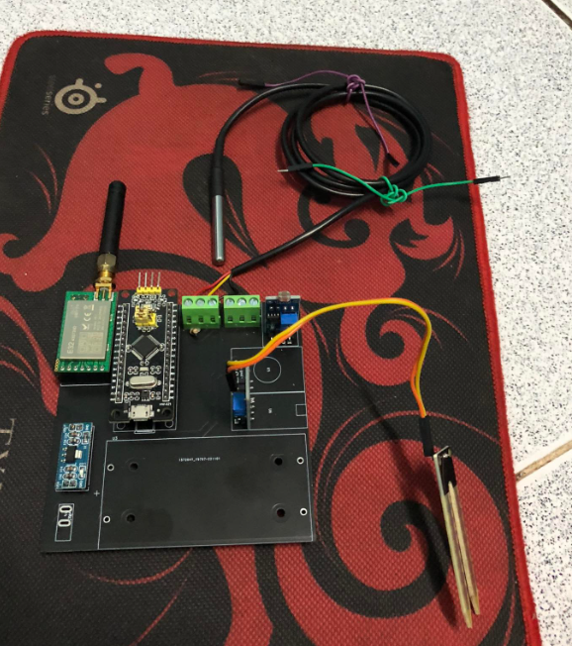

Hình 3.11: Hình ảnh thực tế khối thu thập dữ liệu

### 3.4.2.Khối gateway

Sau khi hoàn thành thiết kế nhóm tiến hành thi công và hoàn thiện phần cứng khối gateway. Sau khi nạp phần mềm vào vi điều khiển thì cả phần mềm và phần cứng khối thiết kế đều đã hoạt động đúng như sơ đồ thuật toán đưa ra và hoạt động ổn định trong điều kiện kiểm thử chạy 24/24.

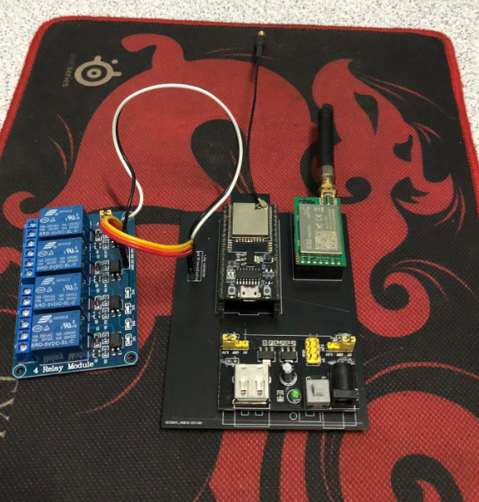

Hình 3.12: Hình ảnh thực tế khối gateway

### 3.4.2.Kết quả chạy thử mô hình

Sau khi chạy thử nghiệm mô hình bao gồm khối thu thập dữ liệu, khối gateway thì nhóm thu được kết quả như sau dữ liệu đọc được từ khối thu thập dữ liệu truyền về gateway và gateway chuyển tiếp dữ liệu lên server từ đó ứng dụng giám sát lấy dữ liệu từ server và hiển thị lên trên màn hình điện thoại. Thời gian đáp ứng của hệ thống rơi vào khoảng từ 3-5s. Nguyên nhân gây độ trễ như vậy là vì dữ liệu khi truyền đến gateway sẽ phải sử dụng giao thức mạng wifi để truyền ngược dữ liệu lên cloud sau đó ứng dụng trên điện thoại sẽ lấy dữ liệu về thông qua giao thức wifi. Vì vậy tốc độ truyền của mạng wifi là yếu tố ảnh hưởng rất lớn đối với hệ thống, để giảm thiểu thời gian đáp ứng hệ thống thì khuyến khích các nông trại trồng hoa nhà màng phải đảm bảo tốc độ wifi ở mức ổn định và đặt vị trí gateway sao cho gần router wifi nhất để hệ thống đạt được hiệu suất cao nhất.

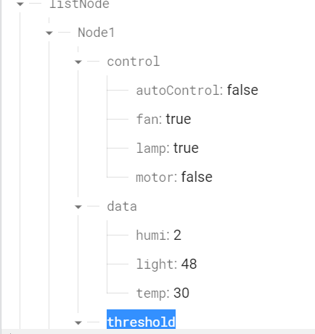

Hình 3.13: Dữ liệu truyền về cloud

Về mặt khoảng cách giữa khối thu thập dữ liệu và khối gateway thì theo lý thuyết về chuẩn lora khoảng cách truyền tin có thể lên tới 1km nhưng sau khi thực nghiệm nhóm đã có những đánh giá như sau:

Về mặt khoảng cách truyền tin tốt nhất đạt trong khoảng 1km trở lại vì so với lý thuyết thì trong môi trường thực tế khoảng cách truyền này sẽ phụ thuộc vào nhiều yếu tố như chất lượng của anten, vị trí đặt gateway (nếu gateway được đặt ở một vị trí cao hơn so với bộ thu thập dữ liệu thì thông tin truyền về sẽ đạt mức xa nhất và tín hiệu tốt nhất), ngoài ra còn nhiều yếu tố khác ảnh hưởng tới khoảng cách truyền như là các vật cản giữa bộ thu thập dữ liệu và gateway. Vì vậy để đảm bảo mô hình hoạt động tốt nhất thì khuyết khích người dùng nên lựa chon loại anten có tần số db cao để tín hiệu truyền nhận tốt hơn.